关于举办《工程建设施工企业质量管理规范》GB/T50430-2017换版培训班的通知
各获证企业及相关单位：
伴随着新版《质量管理体系要求》GB/T19001-2016、新版《环境管理体系 要求》GB/T24001-2016换版工作接近尾声，建筑施工企业迎来了新版《工程建设施工企业质量管理规范》GB/T50430-2017的发布，并已于2018年1月1日实施。为满足广大客户换版需求，中电联认证中心定于2018年4月在浙江省宁波市举办《工程建设施工企业质量管理规范》GB/T50430-2017换版培训班。

一、培训内容
（一）实施GB/T50430-2017的目的、意义和总体思路；
（二）GB/T50430-2017与GB/T50430-2007条款对比主要变化与理解；
（三）规范解读与案例分析；
（四）企业对《工程建设施工企业质量管理规范》GB/T50430-2017、《质量管理体系 要求》GB/T19001-2016整合思路和方法。
二、培训时间
2018年4月11日全天报到，4月12日至13日培训2天。
三、培训地点
酒店名称：宁波城市新贵酒店
酒店地址：宁波鄞州区贸城西路157号
酒店电话：0574-89028101
四、培训人员
建设施工企业负责人、管理者代表、项目负责人，技质、安全、质量管理部门负责人及文件编写人员、内审员等。
五、证书发放
培训合格人员颁发GB/T 50430-2017《工程建设施工企业质量管理规范内审员证书》。
六、培训教材
《工程建设施工企业质量管理规范》GB/T 50430-2017等。
七、其他事项
（一）培训费：1500元/人。会议期间食宿统一安排， 费用自理。可在报到前或报到时缴纳相关费用（现场缴纳仅接受现金）。
开户名称：中电联（北京）认证中心有限责任公司
开 户 行：中国银行北京朗琴园支行
银行账号：319456247976
（二）请参加培训人员将报名回执（见附件1）于2018年4月4日前发送传真或电子邮件至联系人。
八、联系方式
联 系 人：张 博：010-63253511 18611389651
王 磊：010-63253605 13520999306
系统电话：918123750
传 真：010-63253520
电子邮箱：zhb651@126.com
13520999306@163.com
通讯地址：北京市西城区广安门外大街 168号朗琴国际
大厦A座五层
邮政编码：100055

附件：1.换版培训班报名回执
2.培训地点交通图

中电联（北京）认证中心有限责任公司
2018年2月21日

附件1
换版培训班报名回执
序号 | 姓名 | 性别 | 职务 | 联 系 方 式 |  |  |  | 住宿选择（√）
 |  |  |  | 固定电话 | 移动电话 | 电子邮箱 | 传真号码 | 单间 | 合住
1 | 一二三 | 男 | 总经理 | 010-63413750 | 010-63413750 | 010-63413750 | 010-63413750
单位名称
通讯地址 |  |  |  |  |  |  | 邮政编码
备注：合住：320元/人/天（含三餐）单间：480元/人/天（含三餐），

附件2
培训地点交通图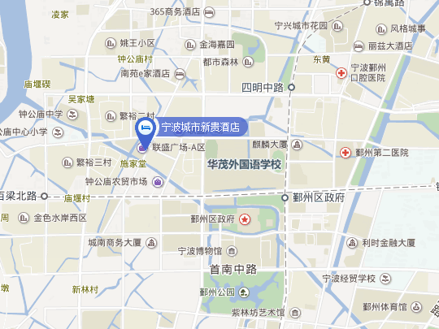
宁波火车站：（打车费用约21元）
步行142米至宁波火车站南广场站，乘坐179路公交车（宁波火车站南广场站——钟公庙中学站)途径6站，后步行847到达宁波城市新贵酒店。

宁波栎社国际机场：（打车费用约28元）
步行106米到达栎社国际机场站，乘坐地铁二号线(栎社国际机场站——石碶站)途径3站，下车步行333米到达石碶街道公交站，乘坐115路公交车（石碶街道站——联盛商业广场站）途径8站，卸车步行204米到达宁波城市新贵酒店。

中电联（北京）认证中心有限责任公司 2018年2月27日印发

